中国经济数据颠覆西方一厢情愿的预测

原创 简思智库 [简思智库](javascript:void(0);)

**简思智库**

微信号 GNSSTT

功能介绍 策者简也，思而后行。

2023-05-11[原文](https://mp.weixin.qq.com/s?__biz=MzUyNzQyMzYwNQ==&mid=2247494478&idx=1&sn=be63a66a8f4e2b8580aff463a5e1a2b8&chksm=0fe144e48d6d3fb49e2753027423df0f8450e5c0118dc3b08e71d8d5027231f1b18899386ea9&scene=27#wechat_redirect&cpage=44) 发表于

收录于合集 #香港的声音 241个





**簡思智庫有話説：**中国经济在中国特色的社会主义的理念里不断砥砺前行，并用确凿的行动和数据证明其实力，那些西方媒体的“中国经济终结论”已不攻自破。

**這是簡思智庫的第 776 篇原創**

**作者：**簡思智庫，專注於粵港澳大灣區政治經濟，深度研究香港問題。

中国国内生产总值 (GDP) 数据显示，中国经济在2023年第一季度增长4.5%，超出预期。

听到这个消息后，主要经济学家、相关组织和各大银行迅速提高了对今年的预测。

现在的预期是，随着中国从新冠大流行中恢复过来，中国今年可能会超过自己的目标并增长6%以上，虽然该国的增长和经济因零星的封锁和遏制措施而受到影响，但中国经济在负面环境的浪潮中再次超出预期。

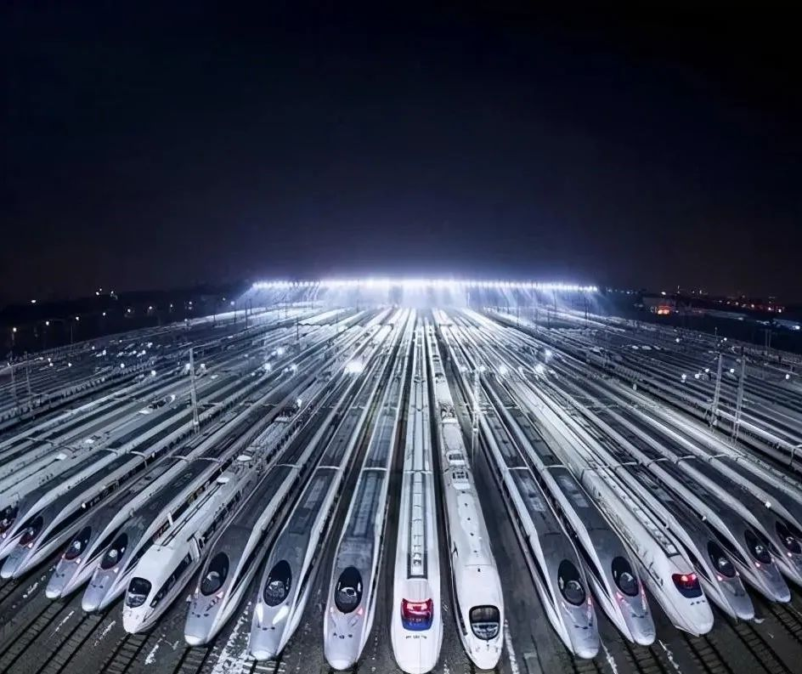

在过去的两年里，西方媒体不断有文章宣称中国的增长奇迹、崛起和繁荣现在已经结束。

新保守主义智库美国企业研究所在 2022 年 11 月的一篇文章中宣称“中国经济奇迹的终结”。

类似这种预测的名单还很长，一年前，《福布斯》的一篇论评同样说“中国的经济奇迹正在终结”。

还有更多，例如**半岛电视台**（一家立足阿拉伯，面向全球的国际性媒体）的一篇专栏文章称“中国的快速增长时期可能已经结束”；**洛伊国际政策研究所**（澳大利亚一所独立、无党派色彩的智库）的“修正中国崛起”；**美国外交事务**的“中国崛起的终结”；就在一个月前，**《纽约时报》**还曾发表了一篇文章，“中国的崛起依赖于与西方的联系，而中国现在正在放松这种联系”。

针对于中国，如此多的机构都在制造相似负面内容的论述，但却很少会从这些相同的渠道听到“美国今年几乎不会增长”， 而可能仅仅略高于 1%。

然而，美国经济在各种报告中总是被非常乐观地对待，甚至声称美国的增长速度比中国快。

为什么是这样？因为围绕中国经济的预测和专家充满了意识形态不认可和政治偏见，他们的目的不是描述事实，反而暴露了其诅咒中国制度“必须”和“将要”失败的险恶用心。



在现在的国际环境中，对中国成功的恐惧进一步渗透进了这种对抗心理中，使人们认为中国的持续成功即证明了其自身的模式和意识形态优于西方所提倡的。

毕竟，源自于基督教的西方意识形态对它有一种“命运”的感觉，相信它是世间唯一“正确”的形态，而所有其他信仰体系本质上都是错误的，注定要失败。

这个概念激发了弗朗西斯·福山臭名昭著的“历史终结”论，直到今天他仍然相信西方自由资本主义最终会获胜。

这种心态也有助于我们理解为什么章家敦在2001年出版了一本预测2011年中国会崩溃的书而成为某些圈子的笑柄后，仍以某种方式保持了西方主流媒体的公信力。

这些人迫切相信、希望并要求宣传中国失败的故事，以至于中国经历的每一次发展或挫折都会被描述为其成功具有根本性的致命伤，甚至他们认为中国永远无法超越美国。

当然，这些文章一再提到的真正挑战其中之一是，人口老龄化和低生育率带来的人口结构变化，将削弱中国的国际竞争力，进而削弱中国的长期增长。

但这些评论员经常忽视的是，中国拥有西方社会所没有的社会管理方式和统筹经济范畴的能力，这足使其能够克服经济负引力，并以不为人知的方式不断前进。

西方国家无法比拟中国的方式方式有很多，例如有组织有计划高速地投资和创建基础设施；中国前瞻性地识别和补贴增长行业（如光伏、风能等现在全球急需的新兴能源）；中国有能力不断满足自身和全球的消费市场的庞大增长规模等。

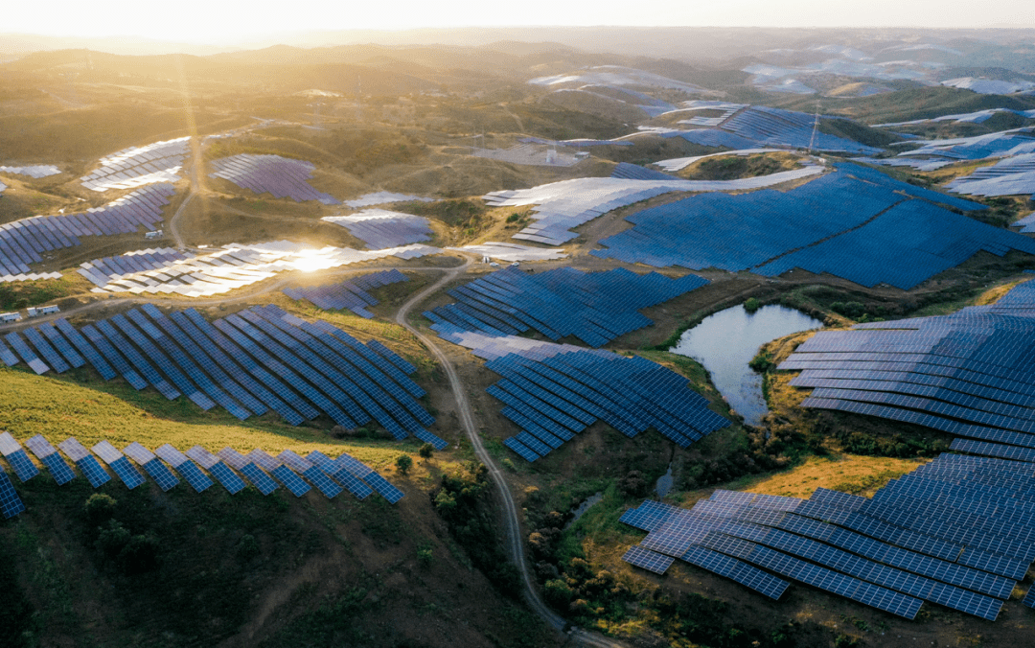

*中国生产的欧洲单机容量最大光伏电站于葡萄牙落成*

西方权威人士多次对中国经济下注解，以表达他们对中国经济没有任何好话可说。

他们不仅预测中国失败而且还希望通过吓跑投资者和削弱推动其增长的乐观情绪来进一步促使它失败。

可惜的是几乎没有迹象表明，这种情况正在中国发生，因为中国是世界上市场最大、制造业最全面的贸易国。

中国列车继续行驶，尽管面临严峻的地缘政治挑战、疲软的全球经济环境以及国内确实存在的一些实际问题（我们不应该假装它们不存在），但她的发展依然表现良好。

因此，关于中国最新的增长数据，以及独立第三方的预测，能否让全球如此多的出版物及其机构（作者）感到那么一丝尴尬呢？

**不念过去**

**END**

**不畏将来**



[](http://mp.weixin.qq.com/s?__biz=MzUyNzQyMzYwNQ==&mid=2247494352&idx=1&sn=b29b6fc1f3bb5b39f24285adca69fb09&chksm=fa7d6bcacd0ae2dc14903eb174518e63aeb5b5ab5919963ad5acdfb22219044afe59e5b88487&scene=21#wechat_redirect)



欢迎您投稿原创文章到简思智库，让您的声音被更多人听到



请长按下方二维码添加简思智库工作微信投稿。（或搜索添加微信ID：**GTT_CN**）









**感谢阅读，请关注我们，或点右下角“赞”和“在看”分享。**



### 精选留言

用户设置不下载评论